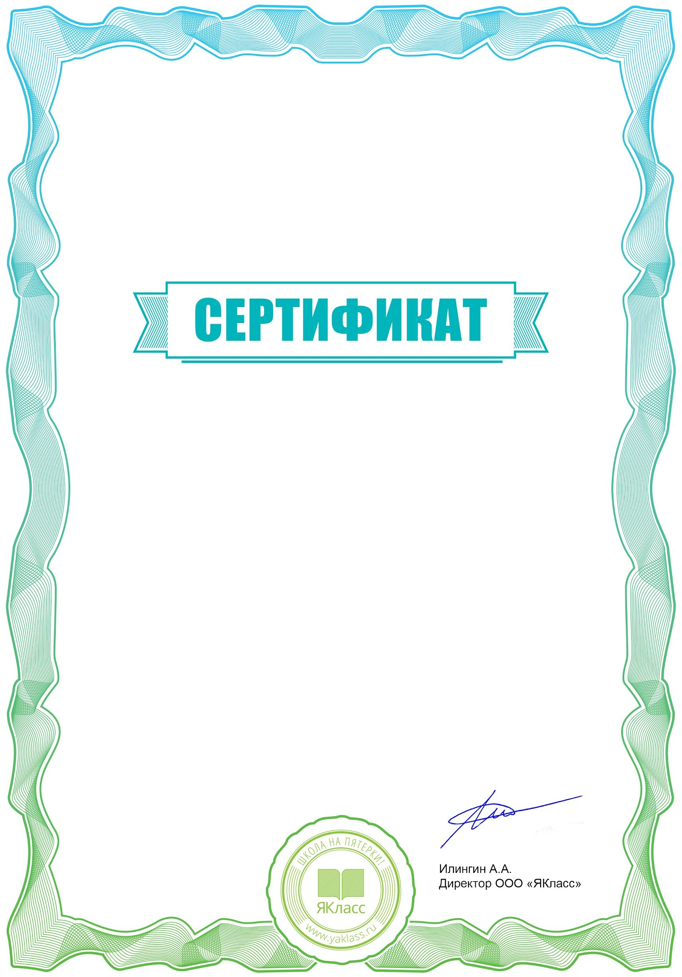
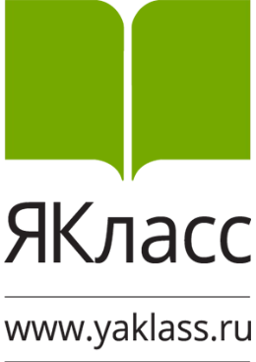



Настоящий сертификат подтверждает, что
Надежда Александровна Плотникова
учитель
МОАУ Константиновская СОШ

выступила активным участником мастер-класса

Цифровая образовательная среда «ЯКласс»

23 марта 2021г.
№ С 2303-32

